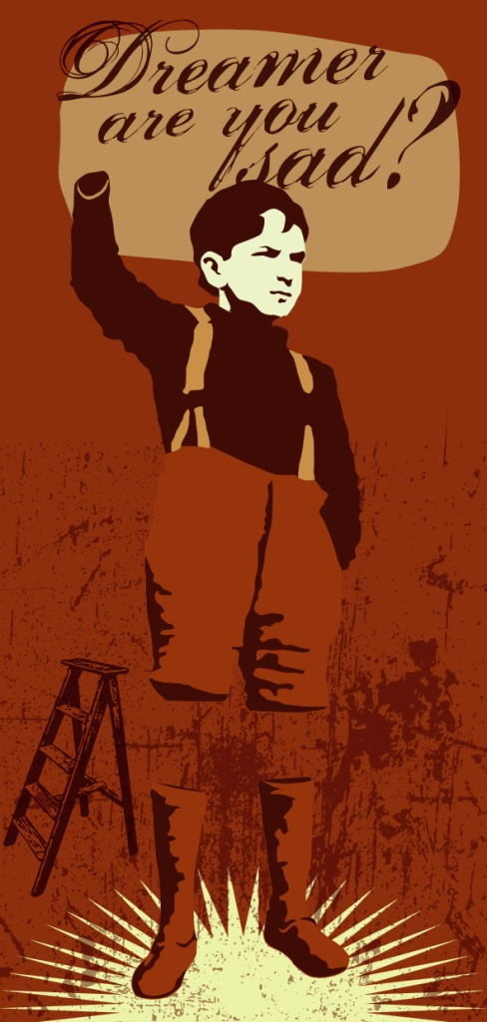
BIOGRAPHIE
Poor Boy ou la science des rêves. Deux ans après Moondream, un premier album autoproduit remarqué qui canalisait alors des années d'expérimentations, de rodage live et de multiples collaborations (Abstrackt Keal Agram, John Trap...), le songwriter Poor Boy reprend sa quête du sommeil agité avec Dreamer Are U Sad, pour le compte du jeune label parisien YY. Et le rêve se fait plus sombre. Le son s'est épaissi, le groupe aussi avec l'apport d'un nouveau guitariste, la formule à cinq permettant plus de digressions. Et cet album dense n'en manque pas.
Ici, le bidouilleur acharné, le bricoleur du 4 pistes des débuts, se démarque volontairement de toute forme d'influence. Il n'y a nulle trace dans Dreamer Are U Sad de folk décharné, d'orfèvrerie pop, de retour garage. On assiste surtout à de grandes compositions qui fuient les formules évidentes. Définir l'univers de Poor Boy relève de l'exploit tant on retrouve pêle-mêle des balisages lo-fi, électro rétro, de tension noisy et de rock au métronome. Chaque repère de l'auditeur est systématiquement concassé, maltraité : mellotron, chœurs sixties, power pop, tempos martyrisés, l'audace est partout. Poor Boy ose tout et c'est à ça qu'on le reconnaît.
Enregistré et mixé au studio Black Box, (le temple de l'enregistrement analogique) par le producteur Peter Deimel (Sloy, dEUS, Hushpuppies), adepte d'une approche au plus près du live, ces 13 titres urgents laissent surtout la part belle aux musiciens qui composent le groupe sur disque et sur scène. Splisk (basse), Nihil Kei (guitare), Forenz et John Trap solo se partageant la batterie, et enfin, La Fille aux claviers et alter ego au chant sur une grande partie des titres. Suffisamment imprégnée de ces univers multiples pour mener seule un Light from The Urban en apesanteur, aux allures de fin de messe apocalyptique, et de répondre en écho sur This was the day sur fond de banjo et d'une inquiétante guitare fuzz, annonçant l'orage à venir.
Parce que Poor Boy a conservé un sens aigu de l'hospitalité, il a fait appel, sur deux titres, à Benoit Guivarch, leader de Carp, groupe d'insatiables chercheurs de mélodies abyssales. Accalmie folk provisoire avec Days in the Bend, un bijou mélodique et vaporeux et le ténébreux Trocksong sur lequel la grande tradition pop des premières mesures subit rapidement un traitement inattendu aux frontières du rock progressif.
Parce que Poor Boy n'oublie personne et qu'il aime passionnément les relations publiques, il a disséminé ça et là quelques petits plaisirs instantanés taillés pour le live et pour les amateurs d'efficacité : Rock'n Orgy, Not My Caesar et Election libre rivalisent de concision et de puissance en moins de trois minutes. Plus sauvage encore, Dreamer Are U Sad marque par son intensité littéralement libérée et ses guitares oubliant toute pudeur.
Restent alors, les grandes épopées qui jalonnent l'album, à commencer par The Passer-by, un sommet de construction folk-rock qui trouve sa libération dans un final brutal et extatique. Untitled son est une parfaite synthèse de l'univers du musicien dans sa construction et la volonté permanente d'exploiter toutes les pistes et recoins mélodiques, emmené par un beat haletant et un refrain désespéré.
A l'écoute de Dreamer, un seul mot d'ordre: Be Poor.
- « Untitled EP » 45T Cristal Collector déjà disponible
- sortie de l’album le 8 juin 2009 / YY / distr. Discograph

